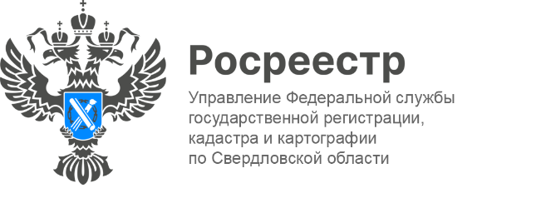

ПРЕСС-РЕЛИЗ

Социальная догазификация в СНТ: Росреестр разработал методическое пособие для садоводов
Росреестр разработал методические рекомендации в целях реализации поручения Президента РФ по бесплатной догазификации СНТ. Материалы в простой и доступной форме помогут гражданам разобраться с процедурой участия программе социальной догазификации. Уже сейчас ознакомиться с методичкой можно здесь (гиперссылка).
В кратком методическом пособии прописаны условия, которые необходимы для участия в программе:
- СНТ должно находиться в границах населенного пункта.
- Населённый пункт должен быть газифицирован, или программа газификации предусматривает строительство газовых сетей до границ СНТ в текущем году. Планы-графики догазификации СНТ утверждаются органами власти субъектов.
«Газовые сети будут проведены до границ земельных участков граждан в садоводческих некоммерческих товариществах, расположенных в границах газифицированных населённых пунктов. Объектом газификации должен обязательно являться жилой дом. На домовладение и земельный участок должно быть зарегистрировано право собственности», - разъяснил Глава Управления Росреестра по Свердловской области Игорь Цыганаш.
В случае, если у садовода нет прав на земельный участок, он может до 1 марта 2031 года приобрести его без проведения торгов в собственность бесплатно.
«Заявка о подключении может быть подана как собственником домовладения, так и председателем СНТ. Решение о догазификации должно быть принято на общем собрании членов СНТ, а его протокол – приложен к заявке о подключении», - сообщила председатель «Союза садоводов г. Екатеринбурга и Свердловской области» Надежда Локтионова.
Важно отметить, что для эксплуатации подземных объектов системы газоснабжения использование земельного участка общего назначения СНТ может осуществляться без оформления прав на него (после государственной регистрации прав на такие объекты).
Напомним, в 2021 году по поручению Президента РФ Правительством была запущена программа социальной газификации. Благодаря ей у россиян появилась возможность бесплатно провести газ до границ своих участков в населённых пунктах, расположенных в сельской местности. В апреле 2024 года председатель Правительства РФ Михаил Мишустин подписал Постановление о расширении программы социальной газификации на садоводческие товарищества.

Контакты для СМИ
Пресс-служба Управления Росреестра по Свердловской области
+7 343 375 40 81

press66_rosreestr@mail.ru
www.rosreestr.gov.ru
620062, г. Екатеринбург, ул. Генеральская, 6 а.

